# **ЗВІТ**

Виконав 05_20

**TCP :** 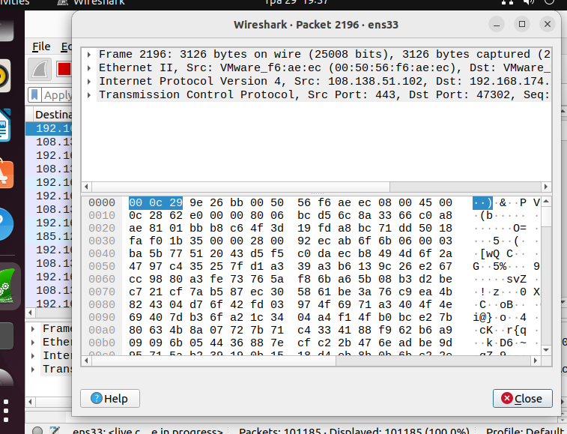

**TCP (Transmission Control Protocol)** - це протокол передачі даних в комп'ютерних мережах. Він є одним з основних протоколів на рівні транспортного протоколу в стеку протоколів TCP/IP, який використовується для забезпечення надійної та послідовної доставки пакетів даних між вузлами у мережі.

TCP забезпечує з'єднання орієнтоване передаче даних. Передача даних за допомогою TCP відбувається шляхом розбиття інформації на пакети та відправлення їх через мережу. Приймаюча сторона впорядковує та збирає ці пакети в правильному порядку.

UDP :



**UDP (User Datagram Protocol)** - це протокол передачі даних в комп'ютерних мережах. Він також входить до стеку протоколів TCP/IP, але відрізняється від TCP в декількох аспектах.

UDP є протоколом без з'єднання та без гарантії доставки даних. Це означає, що він передає пакети даних без встановлення постійного з'єднання між відправником та отримувачем. Кожен пакет, відправлений через UDP, вважається окремими, незалежними одиницями, які можуть бути доставлені у будь-якому порядку, або навіть бути втраченими без можливості їх відновлення.

**Різниця між TCP та UDP:**

Основна різниця між TCP (Transmission Control Protocol) та UDP (User Datagram Protocol) полягає у рівні надійності та послідовності передачі даних.

**TCP:**

* Забезпечує надійну доставку даних з гарантією, що дані будуть доставлені без помилок та в правильному порядку.
* Використовує з'єднання орієнтований підхід, що означає встановлення та закриття з'єднання між відправником та отримувачем.
* Має механізми контролю потоку, які регулюють швидкість передачі даних, щоб уникнути перевантаження отримувача.

**UDP:**

* Надає ненадійну доставку даних без гарантії надійності та послідовності.
* Не встановлює з'єднання перед передачею даних.
* Не має механізмів контролю потоку, що дозволяє передавати дані з максимальною швидкістю.

В залежності від потреб і характеристик додатка або протоколу, можна обрати між TCP та UDP. TCP підходить для ситуацій, де надійність та послідовність передачі даних є критичними, наприклад, веб-переглядачі, електронна пошта, передача файлів тощо. UDP використовується там, де швидкість та ефективність мають більшу вагу, наприклад, відеозв'язок, стрімінг мультимедіа, онлайн-ігри тощо.